ТЕХНИЧЕСКИЙ ПАСПОРТ ИЗДЕЛИЯ

ВОРОНКА КРОВЕЛЬНАЯ (ПАРАПЕТНАЯ) прямоугольная ПП
65x100мм 90 град L=550 мм, с угловым отводом D=100 65x100мм
(ТП-01.П.ПП), для полимерно-битумной гидроизоляции.

(ТУ 5263-002-95431139-2010)

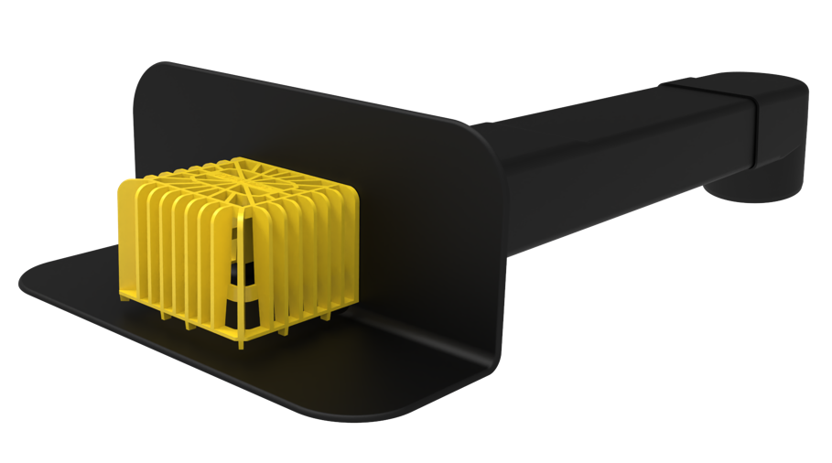

Производитель ООО ТПК «Татполимер»,
Российская Федерация, Республика Татарстан, 422982, г. Чистополь, ул. Мира, д. 44 «В», тел./факс (84342) 5-84-13, 5-84-25,
www.tatpolimer.ru

2022
- Назначение изделия
Воронка кровельная (парапетная) ТП-01.П.ПП – воронка для организации внешнего водостока через балконы и парапеты на пониженных участках кровли. Воронка имеет квадратное сечение отводящей трубы и изготавливается из морозостойкого полипропилена, который обеспечивает высокую надежность и стойкость к воздействиям внешней среды на кровле.
Парапетные воронки используются при строительстве и реконструкции зданий и сооружений. Применяется в плоских кровлях из битумных и полимерно-битумных рулонных материалов с внешним водостоком через балконы и парапеты кровли.

- Технические характеристики
- сырье для корпуса воронки, листвоуловителя и отвода углового – ПП;
- длина отводящей трубы – 560 мм;
- диаметр отвода углового – 99 мм;
- пропускная способность, не менее – 8 л/с;
- температура окружающей среды – от -50 °С до +90 °С;
- температура отводимой жидкости, не более – +85 °С;
- масса нетто, не более – 1 кг;
- максимальная разрешенная нагрузка, не более – 150 кг;
- срок службы, не менее – 25 лет.
Воронки не подвержены коррозии, имеют хорошие механические свойства и могут использоваться во всех климатических зонах РФ.
Основные размеры приведены на рис. 1.

- Состав изделия и комплектность
Настоящая воронка состоит из следующих деталей (см. рис. 1):
- Листвоуловитель;
- Корпус воронки из полипропилена;
- Отвод угловой из полипропилена.
Партия воронок парапетных, поставляемая в один адрес, комплектуется паспортом и объединенным техническим описанием в соответствии с ГОСТ 2.601-2006.
Внешний вид товара может отличаться от товара, представленного на фото. Фирма-производитель оставляет за собой право на внесение изменений в конструкцию, дизайн и комплектацию товара, не влияющих на качество изделия.

- Устройство и принцип работы
Корпус воронки жестко крепится к несущей конструкции. Слой гидроизоляции (полимерно-битумный материал) клеится или наплавляется на корпус приемной воронки. Угловой отвод воронки предназначен для соединения с водосточными трубами диаметром 100 мм. Основание парапетной воронки вплавляется между слоями кровельного материала и дополнительно фиксируется к основанию. Использование полимеров с высокой теплостойкостью позволяет вплавить фланец воронки обычной кровельной горелкой, без деформации водоприемной чаши. Парапетные воронки могут устанавливаться в кровлю безогневым способом на герметизирующую мастику.

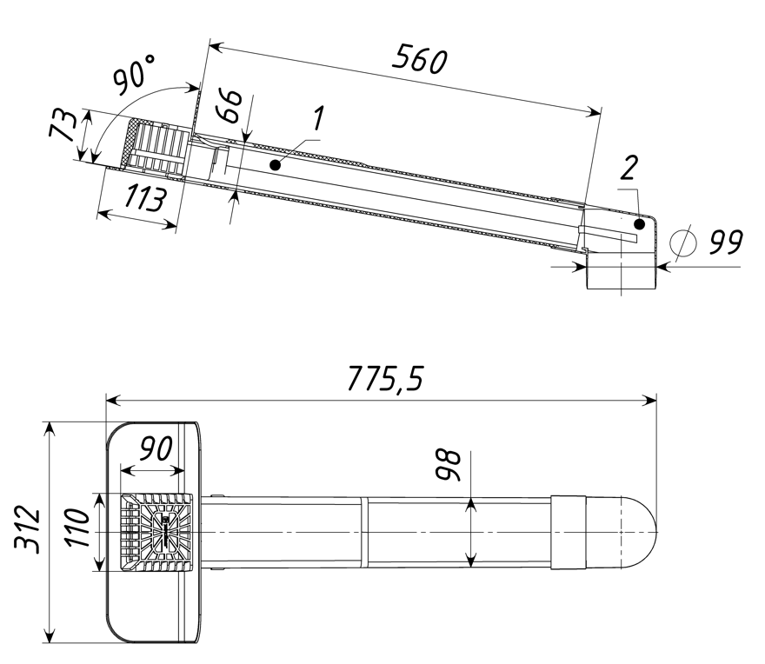
Рис. 1

- Техническое обслуживание
Изделие должно эксплуатироваться по назначению. Воронки парапетные нельзя использовать при температурах, неоговоренных в техническом паспорте.

- Условия хранения и транспортировки
Изделия не относятся к категории опасных грузов, что допускает их перевозку любым видом транспорта в соответствии с правилами перевозки грузов, действующими на данном виде транспорта.
При железнодорожных и автомобильных перевозках изделия допускаются к транспортировке только в крытом подвижном составе. Обращаться с товаром с соответствующей осторожностью, избегая ударов и вмятин.
Изделия должны храниться в упаковке предприятия-изготовителя.

- Свидетельство о приемке
Воронки кровельные (парапетные) ТП-01.П.ПП соответствуют ТУ 5263-002-95431139-2010 и признаны годными к эксплуатации.
Представитель ОТК | ________________  (личная подпись) | ______________________  (расшифровка подписи)
 | М.П.
____________________
(число, месяц, год)

- Гарантийные обязательства
Предприятие-изготовитель гарантирует соответствие воронок парапетных требованиям ТУ 5263-002-95431139-2010 при соблюдении условий эксплуатации, транспортирования и хранения, изложенных в «Технических условиях».
Гарантийный срок на воронку составляет 12 месяцев со дня продажи.
Гарантия распространяется на все заводские и конструктивные дефекты. Данная гарантия не распространяется:
- на повреждения, возникшие в результате монтажа неквалифицированным персоналом, или с нарушением требований настоящего паспорта;
- при наличии повреждений в результате ударов, а также других механических или температурных повреждений.

- Сведения о рекламациях
Номер и дата  рекламации | Краткое содержание  рекламации | Меры, принятые  предприятием-изготовителем

